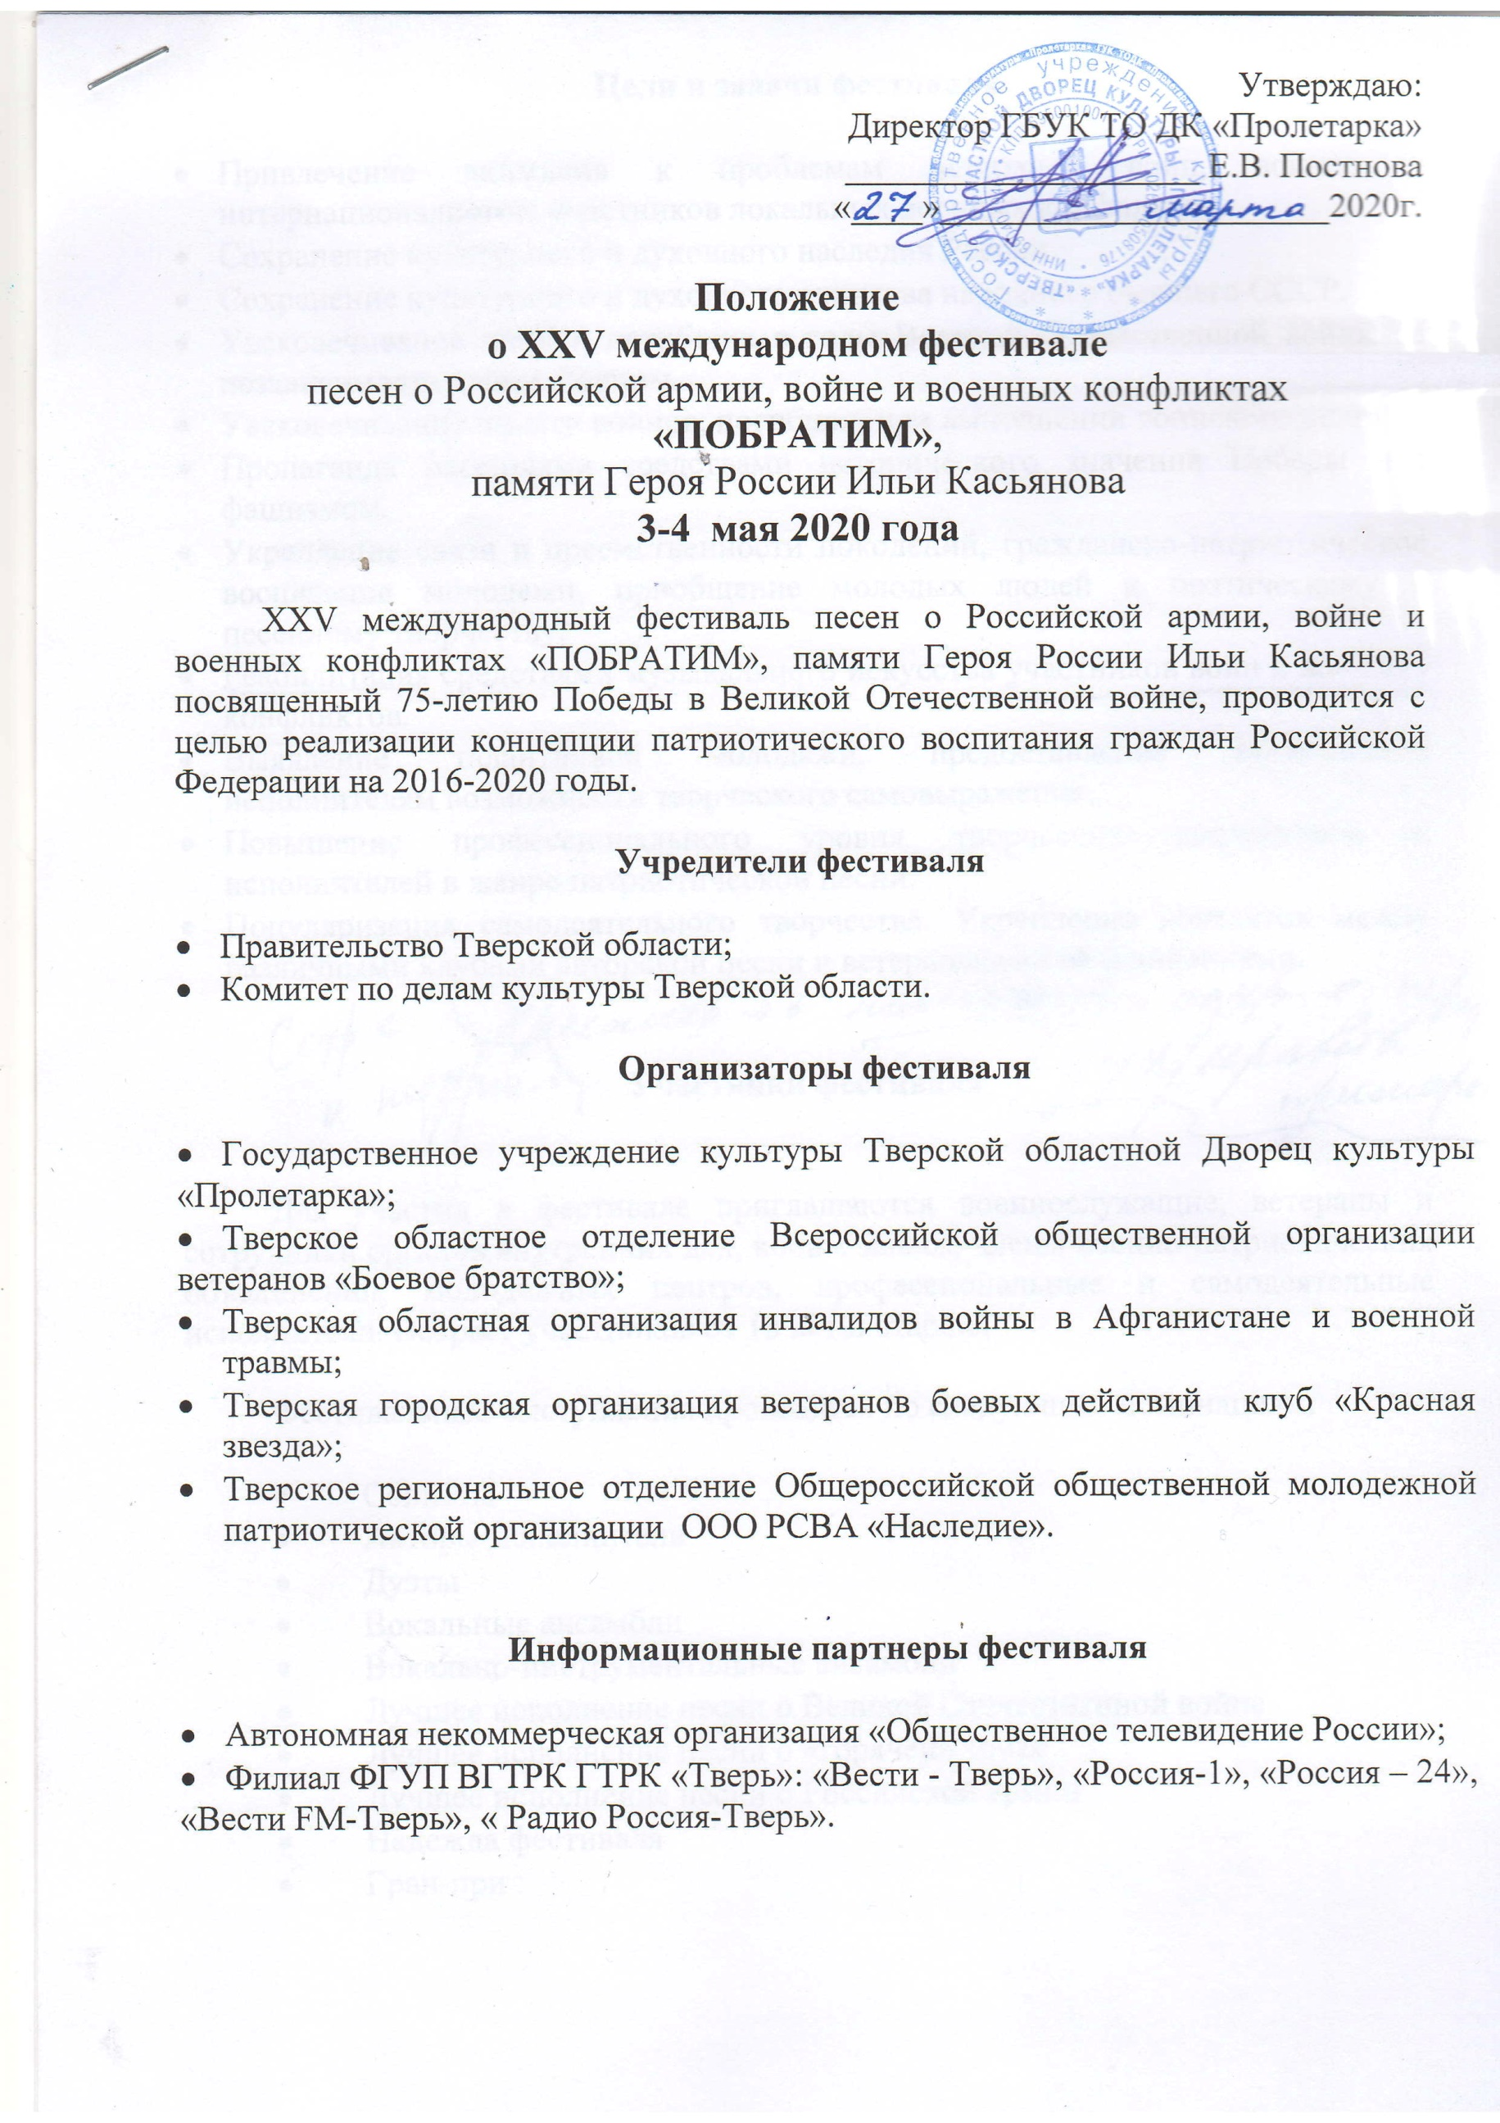

Цели и задачи фестиваля

- Привлечение внимания к проблемам ветеранов войн, воинов – интернационалистов, участников локальных военных конфликтов.
- Сохранение культурного и духовного наследия России.
- Сохранение культурного и духовного единства народного бывшего СССР.
- Увековечивание памяти погибших в годы Великой Отечественной войны за независимость нашей Родины.
- Увековечивание памяти воинов, погибших при выполнении воинского долга.
- Пропаганда песенными средствами исторического значения Победы над фашизмом.
- Укрепление связи и преемственности поколений, гражданско-патриотическое воспитание молодежи, приобщение молодых людей к поэтическому и песенному творчеству.
- Выявление талантливой молодежи, предоставление талантливым исполнителям возможности творческого самовыражения.
- Повышение профессионального уровня творческих коллективов и исполнителей в жанре патриотической песни.
- Популяризация самодеятельного творчества. Укрепление контактов между различными клубами авторской песни и ветеранскими объединениями.

Участники фестиваля

Для участия в фестивале приглашаются военнослужащие, ветераны и сотрудники органов внутренних дел, воины запаса, члены военно-патриотических объединений, молодежных центров, профессиональные и самодеятельные исполнители. Возраст участников от 18 лет и старше.

Фестивальные выступления проводятся по следующим номинациям:

- Солисты
- Авторы-исполнители
- Дуэты
- Вокальные ансамбли
- Вокально-инструментальные ансамбли
- Лучшее исполнение песни о Великой Отечественной войне
- Лучшее исполнение песни о «горячей» точке
- Лучшее исполнение песни о Российской армии
- Надежда фестиваля
- Гран-при

Сроки и место проведения фестиваля

XXV Международный фестиваль песен о Российской армии, войне и военных конфликтах «Побратим», памяти Героя России Ильи Касьянова проводится 3-4 мая 2020 года в Тверском областном Дворце культуры «Пролетарка» (г. Тверь, пр-т Калинина, 20).
В связи с введением «режима повышенной готовности на территории Тверской области» и запретом на проведение в Тверской области спортивных, зрелищных, публичных и иных массовых мероприятий, до отмены запрета в установленном порядке может быть принято решение о дистанционном участии конкурсантов, проживающих за пределами Российской Федерации и Тверской области, а также возможном переносе проведения фестиваля на более поздний срок.

Программа фестиваля

03.05.2020

9.00 – 10.00 Заезд участников фестиваля;
9.00 – 11.00 Начало репетиций, в порядке «живой» очереди;
12.00 Начало конкурсных прослушиваний.

04.05.2019

12.00 Репетиция гала-концерта;
15.00 Заключительный гала-концерт.

Оргкомитет

Для проведения фестиваля создается оргкомитет из представителей:

- Государственного учреждения культуры Тверской областной Дворец культуры «Пролетарка»;
- Тверского областного отделения Всероссийской общественной организации ветеранов «Боевое братство»;
- Тверской областной организации инвалидов войны в Афганистане и военной травмы;
- Тверской городской организации ветеранов боевых действий клуб «Красная звезда»;
- Тверского регионального отделения Общероссийской общественной молодежной патриотической организации ООО РСВА «Наследие».

Жюри

Для оценки выступлений творческих коллективов и исполнителей формируется жюри из ведущих музыкантов-профессионалов Тверской области.

Программные требования

В фестивале оцениваются песни о чести и долге перед Отечеством, о памяти павших, отражающие тему Великой Отечественной войны 1941-1945 гг. и Победы, о Российской армии, о военных конфликтах (Афганистан, Чечня, Дагестан, события в Югославии, Сирии и т.д.)
От одного участника или коллектива представляется одно музыкальное произведение.
Участникам гарантируется: репетиционное время, сценическая площадка и аппаратура. Участники могут выступать под «живой аккомпанемент» (любой музыкальный инструмент) или под «минусовую» фонограмму.

Критерии оценки

При оценке выступлений творческих коллективов и исполнителей жюри руководствуется следующими критериями:

- соответствие избранного произведения тематике фестиваля;
- исполнительское мастерство;
- цельность образа;
- сценическая культура,
- оригинальность подачи материала;
- общее эстетическое впечатление;
- исполнение конкурсных номеров в военной форме или стилизованных костюмах.

Награждение

Все участники награждаются дипломами фестиваля в день прослушивания.
Победители фестиваля определяются решением жюри и награждаются дипломами и ценными призами (по номинациям) на гала – концерте.

Жюри имеет право:

- присуждать не все дипломы;
- делить призовое место между двумя и более участниками;
- присуждать специальные призы;
- присуждать звание дипломантов.

Решение жюри является окончательным и пересмотру не подлежит.
В спорных ситуациях право окончательного решения остается за председателем жюри.

Гала-концерт

Гала-концерт фестиваля проводится на широкую зрительскую аудиторию, с приглашением почетных гостей.
Подбор номеров на Гала-концерт среди лауреатов и участников фестиваля осуществляется по усмотрению режиссера-постановщика.

Необходимые материалы

Настоящее Положение о XXV Международном фестивале песен о Российской армии, войне и военных конфликтах «Побратим», памяти Героя России Ильи Касьянова является официальным приглашением.

Заявки на участие в фестивале должны быть поданы до 28 апреля 2020 года (включительно).

Заявки направлять по адресу:
170001 г.Тверь, пр-кт Калинина, д.20.
Тел. (4822) 42-16-59
e-mail: mo-proletarka@yandex.ru

Контактные телефоны

Назимов Станислав Тарасович – руководитель народной студии патриотической песни «Отечество», тел. (4822) 42-20-20

Титов Андрей Александрович – художественный руководитель ГБУК ТОДК «Пролетарка», тел. (4822) 42-20-20

Финансовые условия

Расходы, связанные с организацией и проведением фестиваля (в том числе, оплата призов, рекламы и т.п.), несет оргкомитет, учредители, спонсоры фестиваля.
Финансирование расходов, связанных с участием в фестивале (командировочные, транспортные, питание, проживание), производится за счет направляющей стороны.

ЗАЯВКА

Для участия в XXV международном фестивале песен о Российской армии, войне и военных конфликтах «ПОБРАТИМ», памяти Героя России Ильи Касьянова.

1 | Название коллектива или отдельного  исполнителя
2 | ФИО руководителя (полностью)
3 | Организация (учреждение)
4 | Страна, область, город
5 | Контактный телефон
6 | Технические требования

№ | Исполнитель (коллектив) | Название композиции | Хронометраж

